# 安卓资源文件xml

## <shape>的使用极其属性的设置

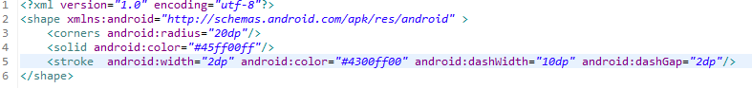

Stroke 用于设置shape的边，其中属性 dashwith 边缘分段的宽度Dashgap用于设置有色段之间的间距

如下图所示



下面的属性可以实现跑马灯效果

android:ellipsize=*"marquee"*

android:singleLine=*"true"*

android:focusable=*"true"*

android:focusableInTouchMode=*"true"*

*只能实现一个，要想同时有多个 需要重写textView 的isfocus；*

# 安卓activity的theme的使用

## Theme.dialog

### 1.引用该主题

在activity添加android:theme="@android:style/Theme.Dialog"

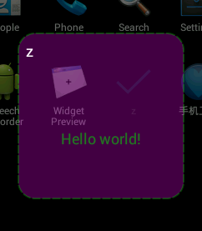

在activity添加D:\Download\qq接受文件\MobileFile\Image\X`4JTME%`~U(%`)4XW{K$9Y.png

这可以在 本应用的 style.xml中添加相应的主题引用

D:\Download\qq接受文件\MobileFile\Image\0]9G1W`%PNP0MV1Y5`{3}GB.png

2.修改显示窗口的大小

在相应的activity中调用窗口管理服务，获取当前的 layoutparams对象，并修改宽高 设置回窗口服务当中去

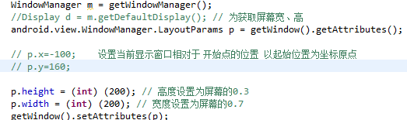

图中的p.x,和p.y可以控制该窗口的位置

# AlertDialog

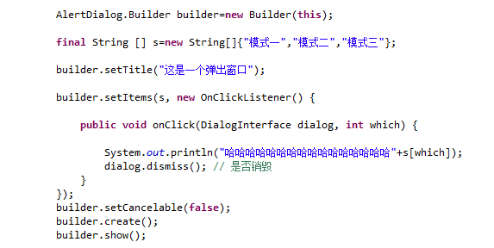自定义布局时应该先调用show再添加资源文件

## tem型的

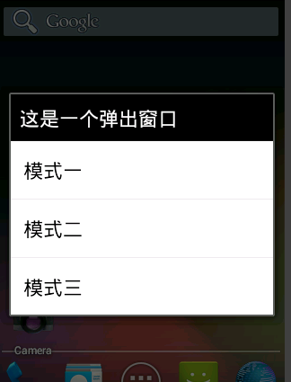

# 数据库相关知识DB

## SQLiteOpenHelper

安卓提供的创建数据裤的累 构造方法可以根据context，创建相应名称的和版本的数据库，factory通常可以收是空值，

## Dao

类别， 主要负责对数据库中的数据进行更删改查等操作，该累中需要用SQLiteOpenHelpe创建的db执行相关的语句。

## Bean

通常用于封装 dao中find方法查出的数据，也可以用于向方法中传入数据，是对数据的封装

# UI更新

## 一、通过handler

## 二、通过设置回调

## 三、通过发送广播

# XUtils相关

## 1.使用xUtils初始化控件

这种方式可以代替 FindViewById（）；

# 手机储存信息

## 1.通过environment对象获取储存信息

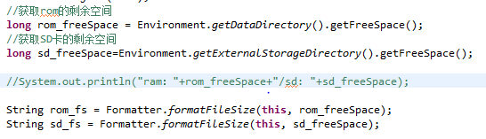

# 包的管理

## 包的介绍

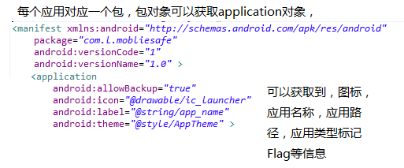

## 2.获取包管理器

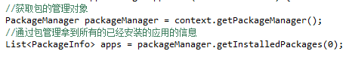

通过上面的代码 可以获取包含手机当中所有应用的包的list。

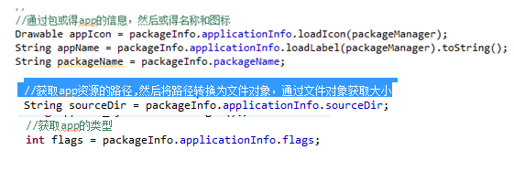

# Java的用法

**Instanceof 用来判断A 对象是不是B的事例。**

if( anAnimal instanceof Dog){

Dog dog = (Dog)anAnimal;

dog.wangwang就可以调用了

}